ГЛАВА ГОРОДА ЭЛИСТЫ
ПОСТАНОВЛЕНИЕ

5 марта 2021 года | № 19 | г. Элиста
О проведении публичных слушаний
В соответствии с Градостроительным кодексом Российской Федерации, статьей 28 Федерального закона от 6 октября 2003 года № 131-ФЗ «Об общих принципах организации местного самоуправления в Российской Федерации», Положением о публичных слушаниях в городе Элисте, утвержденным решением Элистинского городского Собрания от 31 августа 2006 года № 4,
постановляю:
- Провести 30 марта 2021 года в 15.00 часов собрание участников публичных слушаний по прилагаемому проекту решения Элистинского городского Собрания «О внесении изменений в Генеральный план города Элисты» по вопросам:
включения в зону индивидуальной жилой застройки (до 3 эт.), с исключением из зоны улично-дорожной сети, земельных участков с кадастровыми номерами 08:14:030322:201 и 08:14:030322:211 общей площадью 1000 кв.м., расположенных по адресу: Республика Калмыкия, город Элиста, въезд Кирбазарный, №№ 28 «А», 28 «Б»;
включения в зону индивидуальной жилой застройки (до 3 эт.), с исключением из зоны зеленых насаждений и зоны многоэтажной жилой застройки (5 эт. и выше), земельных участков с кадастровыми номерами 08:14:030501:1567, 08:14:030501:1416, 08:14:030501:1415, 08:14:030501:1569, 08:14:030501:742, 08:14:030501:743 общей площадью 2896 кв.м., расположенных по адресу: Республика Калмыкия, город Элиста, ул. Г.О. Рокчинского, № 45, 10 микрорайон, №№ 4 «В», 4 «Г», в районе детской больницы;
включения в зону малоэтажной высокоплотной жилой застройки (до 3 эт.), с исключением из зоны улично-дорожной сети, зоны зеленых насаждений и коммунальной зоны, земельного участка с кадастровым номером 08:14:030543:292 площадью 2050 кв.м., расположенного по адресу: Республика Калмыкия, город Элиста, 2 переулок Геологический, № 2 «А»;
включения в зону индивидуальной жилой застройки (до 3 эт.), с исключением из зоны многоэтажной высокоплотной жилой застройки (5 эт. и выше) и зоны зеленых насаждений, земельных участков с кадастровыми номерами 08:14:030241:1168, 08:14:03024101:1169 общей площадью 1037 кв.м., расположенных по адресу: Республика Калмыкия, город Элиста, ул. В.И. Ленина, №№ 83 «А», 85, севернее № 85;
включения в зону индивидуальной жилой застройки (до 3 эт.), с исключением из зоны улично-дорожной сети, земельный участок с кадастровым номером 08:14:030324:124 площадью 491 кв.м., расположенных по адресу: Республика Калмыкия, город Элиста, пер. Народный, № 52;
включения в зону индивидуальной жилой застройки (до 3 эт.), с исключением из зоны улично-дорожной сети, земельных участков с кадастровыми номерами 08:14:030348:124, 08:14:030348:123, 08:14:030348:127, 08:14:030348:129, 08:14:030348:128, 08:14:030348:125, 08:14:030348:146 общей площадью 4080 кв.м., расположенных по адресу: Республика Калмыкия, город Элиста, ул. Строителей, №№ 30, 32, 40, севернее жилого дома №№ 33, 37 в 25 метрах, северо-восточнее жилого дома № 31, восточнее дома № 30;
включения в зону индивидуальной жилой застройки (до 3 эт.), с исключением из зоны зеленых насаждений и зоны улично-дорожной сети, земельных участков с кадастровыми номерами 08:14:030134:917, 08:14:030134:880, 08:14:030134:958, 08:14:030134:985, 08:14:030134:905, 08:14:030134:912 общей площадью 3600 кв.м., расположенных по адресу: Республика Калмыкия, город Элиста, ул. Полынная, № 60 «А», ул. им. Павла Вдовикина, №№ 54-58;
включения в зону индивидуальной жилой застройки (до 3 эт.), с исключением из зоны улично-дорожной сети, земельных участков с кадастровыми номерами 08:14:030201:241, 08:14:030201:248, 08:14:030201:243, 08:14:030201:247, 08:14:030201:220, 08:14:030201:227 общей площадью 3600 кв.м., расположенных по адресу: Республика Калмыкия, город Элиста, проезд Луговой, №№ 46, 48, ул. Гвардейская, №№73-76;
включения в зону индивидуальной жилой застройки (до 3 эт.), с исключением из зоны многоэтажной жилой застройки (5 эт. и выше) и зоны режимных объектов, земельных участков с кадастровыми номерами 08:14:030628:29, 08:14:030628:23, 08:14:030628:24, 08:14:030628:25, 08:14:030628:1134, 08:14:030628:1135, 08:14:030628:3, 08:14:030628:5 общей площадью 4973 кв.м., расположенных по адресу: Республика Калмыкия, город Элиста, ул. им. П. Осипенко, №№ 9, 11, 11 «А», ул. им. В. Манджиева, № 1, 1 «А», ул. Илюмжинова, №№ 32, 34;
включения в зону индивидуальной жилой застройки (до 3 эт.), с исключением из зоны улично-дорожной сети, земельных участков с кадастровыми номерами 08:14:030210:488, 08:14:030210:695, 08:14:030210:694 общей площадью 1500 кв.м., расположенных по адресу: Республика Калмыкия, город Элиста, ул. им. Лиджиева В.У., №№ 7 «А», 7«Б», 7 «В»;
включения в зону индивидуальной жилой застройки (до 3 эт.), с исключением из зоны улично-дорожной сети, земельных участков с кадастровыми номерами 08:14:030364:122, 08:14:030364:68, 08:14:030364:36 общей площадью 1840 кв.м., расположенных по адресу: Республика Калмыкия, город Элиста, ул. Южная, №№ 12, 14, 16;
включения в зону индивидуальной жилой застройки (до 3 эт.), с исключением из зоны улично-дорожной сети, земельных участков с кадастровыми номерами 08:14:030702:728 и 08:14:030702:727 общей площадью 1200 кв.м., расположенных по адресу: Республика Калмыкия, город Элиста, ул. Звездная, №№ 30 «А», 32 «А»;
включения в зону индивидуальной жилой застройки (до 3 эт.), с исключением из зоны улично-дорожной сети, земельного участка с кадастровым номером 08:14:030640:115 площадью 250 кв.м., расположенного по адресу: Республика Калмыкия, город Элиста, проезд М.Лермонтова, № 10;
включения в зону общественных центров, с исключением из зоны зеленых насаждений, земельного участка с кадастровым номером 08:14:030232:1518 площадью 343 кв.м., расположенного по адресу: Республика Калмыкия, город Элиста, ул. В.И. Ленина, № 7, строение № 8«А».
- Возложить подготовку и проведение собрания участников публичных слушаний по указанным вопросам на Комиссию по подготовке Правил землепользования и застройки города Элисты.
3. Поручить Комиссии по подготовке Правил землепользования и застройки города Элисты:
- подготовку и опубликование оповещения о начале публичных слушаний в газете «Элистинская панорама» и размещение оповещения на официальном сайте и информационных стендах Администрации города Элисты;
- проведение экспозиции;
- проведение собрания участников публичных слушаний;
- подготовку и оформление протокола публичных слушаний;
- подготовку и опубликование заключения о результатах публичных слушаний.
4. На весь период проведения публичных слушаний организовать экспозицию по вопросам, указанным в настоящем постановлении, в здании Администрации города Элисты, расположенном по адресу: город Элиста, ул. Ленина, 249, 1 этаж, с 9.00 часов до 18.00 часов.
5. Назначить председательствующим на собрании участников публичных слушаний заместителя Главы Администрации города Элисты Авееву Н.О.
6. Определить, что письменные извещения о желании участвовать в слушаниях и предложения по вопросу слушаний от жителей города Элисты направляются на имя заместителя Главы Администрации города Элисты Авеевой Н.О. и будут приниматься отделом архитектуры и градостроительства Администрации города Элисты по адресу: город Элиста, ул. им. Номто Очирова, д. 4, каб. 212 со дня публикации настоящего постановления в газете «Элистинская панорама» по 24 марта 2021 года в рабочие дни с 9.00 часов до 18.00 часов (перерыв с 13.00 часов до 14.00 часов).
7. Информацию о месте проведения собрания участников публичных слушаний опубликовать в газете «Элистинская панорама» не позднее 26 марта 2021 года.
8. Опубликовать настоящее постановление в газете «Элистинская панорама» и разместить на официальном сайте Администрации города Элисты в сети «Интернет» не позднее 11 марта 2021 года.
9. Контроль за исполнением настоящего постановления возложить на заместителя Главы Администрации города Элисты Авееву Н.О.

Глава города Элисты Н. Орзаев

Приложение
к постановлению Главы города Элисты
от 5 марта 2021 года № 19

Российская Федерация

Республика Калмыкия

Элистинское городское Собрание

шестого созыва

РЕШЕНИЕ № ___

 | «__» _____2021 года | заседание № ___ |  | г. Элиста
О внесении изменений в Генеральный план города Элисты
В соответствии с Федеральным законом от 6 октября 2003 года № 131-ФЗ «Об общих принципах организации местного самоуправления в Российской Федерации», Градостроительным кодексом Российской Федерации, с учетом протокола публичных слушаний и заключения Комиссии по подготовке Правил землепользования и застройки города Элисты о результатах публичных слушаний, предложения Администрации города Элисты (постановления Администрации города Элисты), руководствуясь статьей 20 Устава города Элисты,
Элистинское городское Собрание решило:
- Внести в карту планируемого размещения объектов (схему проектируемого состояния территории) Генерального плана города Элисты, утвержденного решением Элистинского городского Собрания от 1 июля 2010 года № 1 (с изменениями), следующие изменения:
включить в зону индивидуальной жилой застройки (до 3 эт.), исключив из зоны улично-дорожной сети, земельные участки с кадастровыми номерами 08:14:030322:201 и 08:14:030322:211 общей площадью 1000 кв.м., расположенные по адресу: Республика Калмыкия, город Элиста, въезд Кирбазарный, №№ 28 «А», 28 «Б», согласно схеме № 1 Приложения к настоящему решению;
включить в зону индивидуальной жилой застройки (до 3 эт.), исключив из зоны зеленых насаждений и зоны многоэтажной жилой застройки (5 эт. и выше), земельные участки с кадастровыми номерами 08:14:030501:1567, 08:14:030501:1416, 08:14:030501:1415, 08:14:030501:1569, 08:14:030501:742, 08:14:030501:743 общей площадью 2896 кв.м., расположенные по адресу: Республика Калмыкия, город Элиста, ул. Г.О. Рокчинского, № 45, 10 микрорайон, №№ 4 «В», 4 «Г», в районе детской больницы, согласно схеме № 2 Приложения к настоящему решению;
включить в зону малоэтажной высокоплотной жилой застройки (до 3 эт.), исключив из зоны улично-дорожной сети, зоны зеленых насаждений и коммунальной зоны, земельный участок с кадастровым номером 08:14:030543:292 площадью 2050 кв.м., расположенный по адресу: Республика Калмыкия, город Элиста, 2 переулок Геологический, № 2 «А», согласно схеме № 3 Приложения к настоящему решению;
включить в зону индивидуальной жилой застройки (до 3 эт.), исключив из зоны многоэтажной высокоплотной жилой застройки (5 эт. и выше) и зоны зеленых насаждений, земельные участки с кадастровыми номерами 08:14:030241:1168, 08:14:03024101:1169 общей площадью 1037 кв.м., расположенные по адресу: Республика Калмыкия, город Элиста, ул. В.И. Ленина, №№ 83 «А», 85, севернее № 85, согласно схеме № 4 Приложения к настоящему решению;
включить в зону индивидуальной жилой застройки (до 3 эт.), исключив из зоны улично-дорожной сети, земельный участок с кадастровым номером 08:14:030324:124 площадью 491 кв.м., расположенных по адресу: Республика Калмыкия, город Элиста, пер. Народный, № 52, согласно схеме № 5 Приложения к настоящему решению;
включить в зону индивидуальной жилой застройки (до 3 эт.), исключив из зоны улично-дорожной сети, земельные участки с кадастровыми номерами 08:14:030348:124, 08:14:030348:123, 08:14:030348:127, 08:14:030348:129, 08:14:030348:128, 08:14:030348:125, 08:14:030348:146 общей площадью 4080 кв.м., расположенные по адресу: Республика Калмыкия, город Элиста, ул. Строителей, №№ 30, 32, 40, севернее жилого дома №№ 33, 37 в 25 метрах, северо-восточнее жилого дома № 31, восточнее дома № 30, согласно схеме № 6 Приложения к настоящему решению;
включить в зону индивидуальной жилой застройки (до 3 эт.), исключив из зоны зеленых насаждений и зоны улично-дорожной сети, земельных участков с кадастровыми номерами 08:14:030134:917, 08:14:030134:880, 08:14:030134:958, 08:14:030134:985, 08:14:030134:905, 08:14:030134:912 общей площадью 3600 кв.м., расположенных по адресу: Республика Калмыкия, город Элиста, ул. Полынная, № 60 «А», ул. им. Павла Вдовикина, №№ 54-58, согласно схеме № 7 Приложения к настоящему решению;
включить в зону индивидуальной жилой застройки (до 3 эт.), исключив из зоны улично-дорожной сети, земельные участки с кадастровыми номерами 08:14:030201:241, 08:14:030201:248, 08:14:030201:243, 08:14:030201:247, 08:14:030201:220, 08:14:030201:227 общей площадью 3600 кв.м., расположенные по адресу: Республика Калмыкия, город Элиста, проезд Луговой, №№ 46, 48, ул. Гвардейская, №№73-76, согласно схеме № 8 Приложения к настоящему решению;
включить в зону индивидуальной жилой застройки (до 3 эт.), исключив из зоны многоэтажной жилой застройки (5 эт. и выше) и зоны режимных объектов, земельные участки с кадастровыми номерами 08:14:030628:29, 08:14:030628:23, 08:14:030628:24, 08:14:030628:25, 08:14:030628:1134, 08:14:030628:1135, 08:14:030628:3, 08:14:030628:5 общей площадью 4973 кв.м., расположенные по адресу: Республика Калмыкия, город Элиста, ул. им. П. Осипенко, №№ 9, 11, 11 «А», ул. им. В. Манджиева, № 1, 1 «А», ул. Илюмжинова, №№ 32, 34, согласно схеме № 9 Приложения к настоящему решению;
включить в зону индивидуальной жилой застройки (до 3 эт.), исключив из зоны улично-дорожной сети, земельные участки с кадастровыми номерами 08:14:030210:488, 08:14:030210:695, 08:14:030210:694 общей площадью 1500 кв.м., расположенные по адресу: Республика Калмыкия, город Элиста, ул. им. Лиджиева В.У., №№ 7 «А», 7«Б», 7 «В», согласно схеме № 10 Приложения к настоящему решению;
включить в зону индивидуальной жилой застройки (до 3 эт.), исключив из зоны улично-дорожной сети, земельные участки с кадастровыми номерами 08:14:030364:122, 08:14:030364:68, 08:14:030364:36 общей площадью 1840 кв.м., расположенные по адресу: Республика Калмыкия, город Элиста, ул. Южная, №№ 12, 14, 16, согласно схеме № 11 Приложения к настоящему решению;
включить в зону индивидуальной жилой застройки (до 3 эт.), исключив из зоны улично-дорожной сети, земельные участки с кадастровыми номерами 08:14:030702:728 и 08:14:030702:727 общей площадью 1200 кв.м., расположенные по адресу: Республика Калмыкия, город Элиста, ул. Звездная, №№ 30 «А», 32 «А», согласно схеме № 12 Приложения к настоящему решению;
включив в зону индивидуальной жилой застройки (до 3 эт.), исключив из зоны улично-дорожной сети, земельный участок с кадастровым номером 08:14:030640:115 площадью 250 кв.м., расположенный по адресу: Республика Калмыкия, город Элиста, проезд М.Лермонтова, № 10, согласно схеме № 13 Приложения к настоящему решению;
включить в зону общественных центров, исключив из зоны зеленых насаждений, земельный участок с кадастровым номером 08:14:030232:1518 площадью 343 кв.м., расположенный по адресу: Республика Калмыкия, город Элиста, ул. В.И. Ленина, № 7, строение № 8«А», согласно схеме № 14 Приложения к настоящему решению.
2. Администрации города Элисты разместить настоящее решение на официальном сайте Администрации города Элисты.
3. Настоящее решение вступает в силу со дня его официального опубликования в газете «Элистинская панорама».

Глава города Элисты -
Председатель Элистинского
городского Собрания Н. Орзаев
Приложение
к решению Элистинского городского Собрания
от «__»____ 2021 года № __
Схема № 1
Выкопировка из схемы проектируемого состояния территории (проектный план)
Генерального плана города Элисты, утвержденного решением
Элистинского городского Собрания от 01.07.2010 № 1
ГП: | Изменение в ГП:
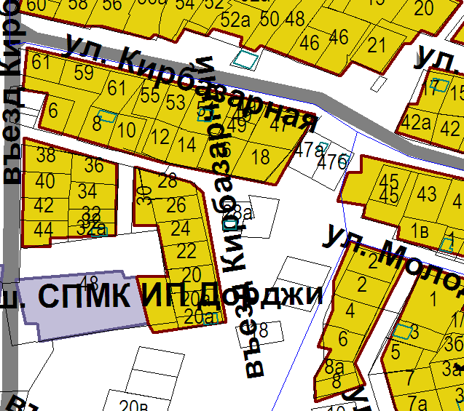 | 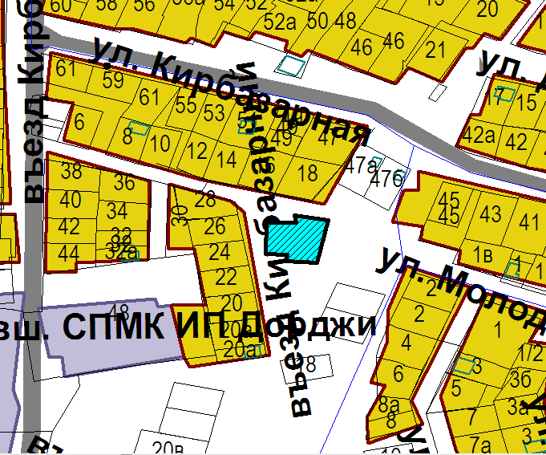
Схема № 2
Выкопировка из схемы проектируемого состояния территории (проектный план)
Генерального плана города Элисты, утвержденного решением
Элистинского городского Собрания от 01.07.2010 № 1

ГП: | Изменение в ГП:
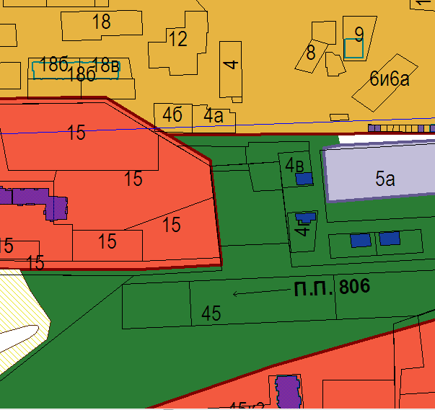 | 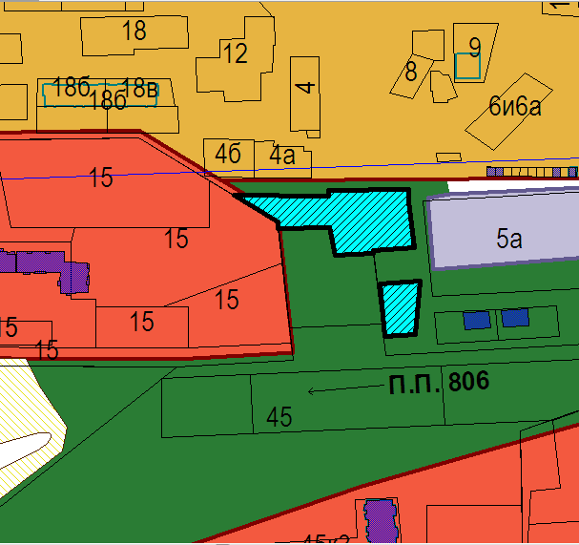
Схема № 3
Выкопировка из схемы проектируемого состояния территории (проектный план)
Генерального плана города Элисты, утвержденного решением
Элистинского городского Собрания от 01.07.2010 № 1

ГП: | Изменение в ГП:
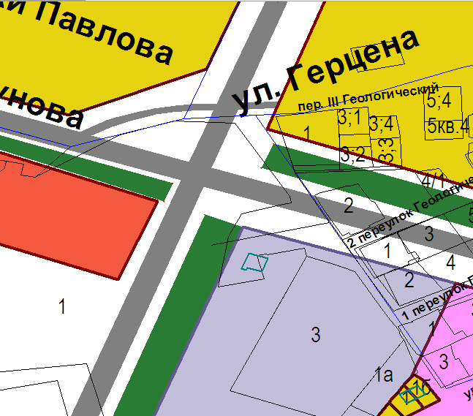 | 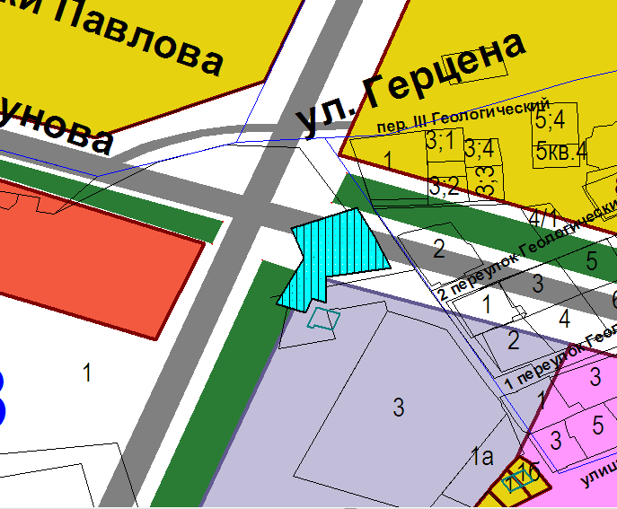

Схема № 4
Выкопировка из схемы проектируемого состояния территории (проектный план)
Генерального плана города Элисты, утвержденного решением
Элистинского городского Собрания от 01.07.2010 № 1

ГП: | Изменение в ГП:
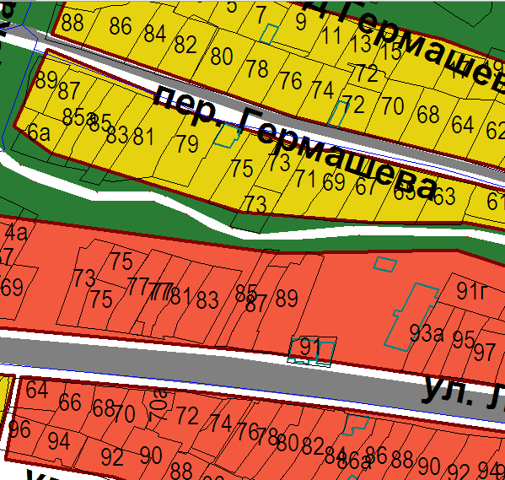 | 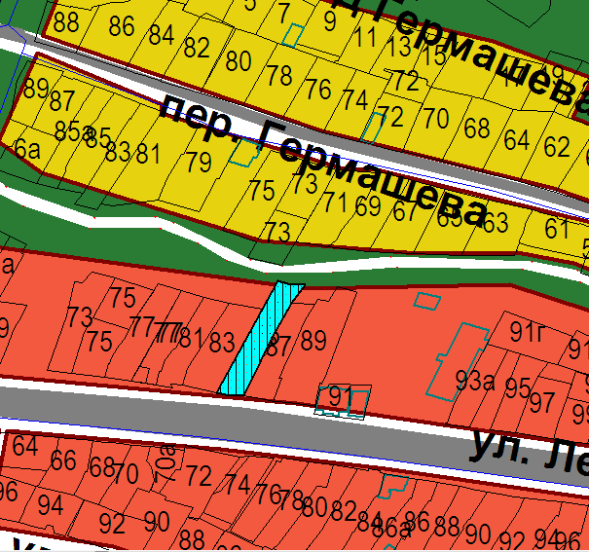

Схема № 5
Выкопировка из схемы проектируемого состояния территории (проектный план)
Генерального плана города Элисты, утвержденного решением
Элистинского городского Собрания от 01.07.2010 № 1

ГП: | Изменение в ГП:
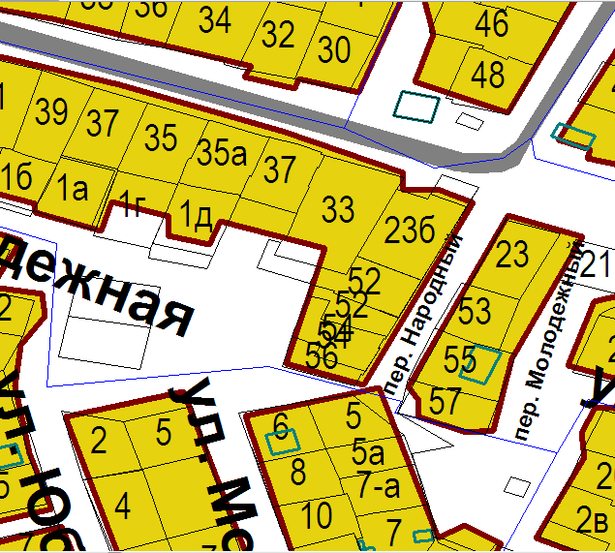 | 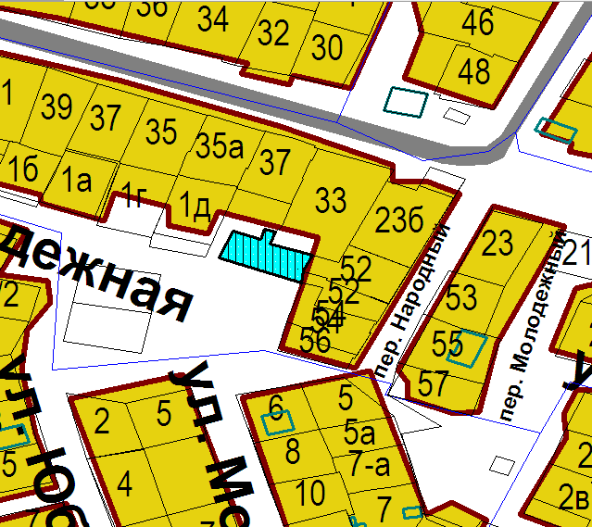

Схема № 6
Выкопировка из схемы проектируемого состояния территории (проектный план)
Генерального плана города Элисты, утвержденного решением
Элистинского городского Собрания от 01.07.2010 № 1

ГП: | Изменение в ГП:
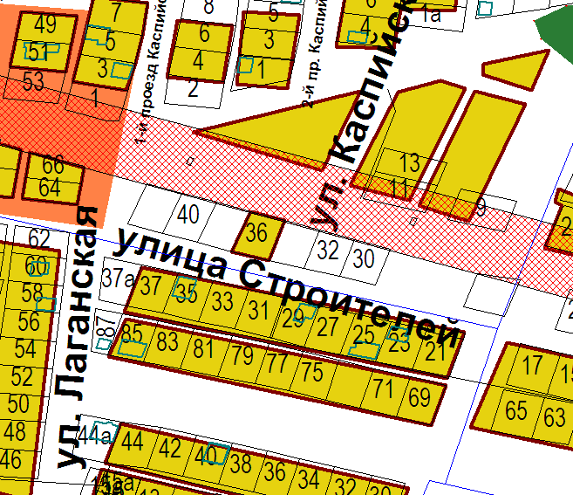 | 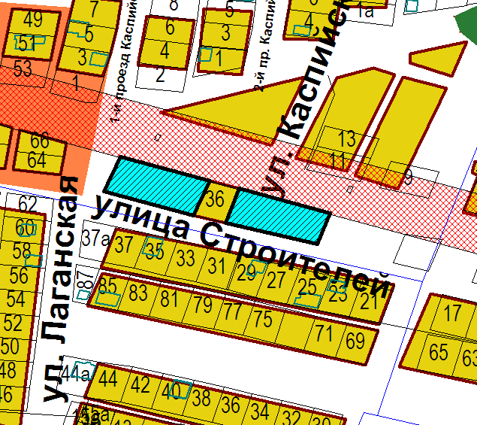

Схема № 7
Выкопировка из схемы проектируемого состояния территории (проектный план)
Генерального плана города Элисты, утвержденного решением
Элистинского городского Собрания от 01.07.2010 № 1

ГП: | Изменение в ГП:
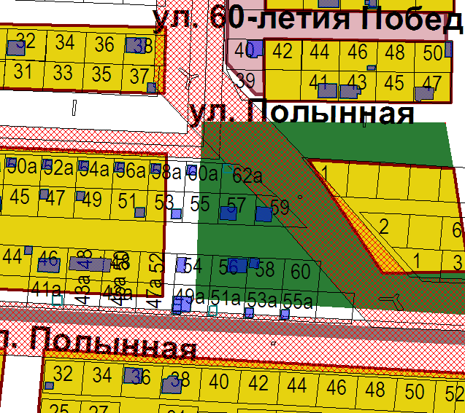 | 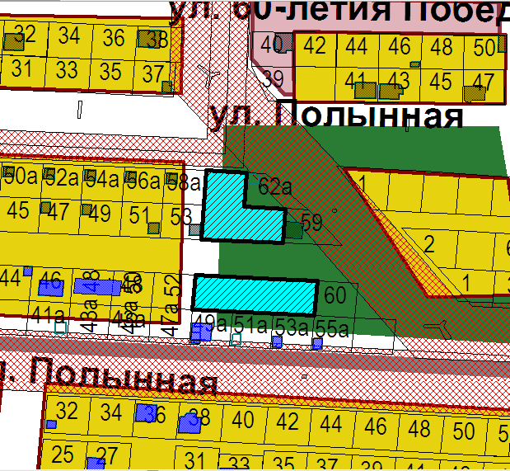

Схема № 8
Выкопировка из схемы проектируемого состояния территории (проектный план)
Генерального плана города Элисты, утвержденного решением
Элистинского городского Собрания от 01.07.2010 № 1

ГП: | Изменение в ГП:
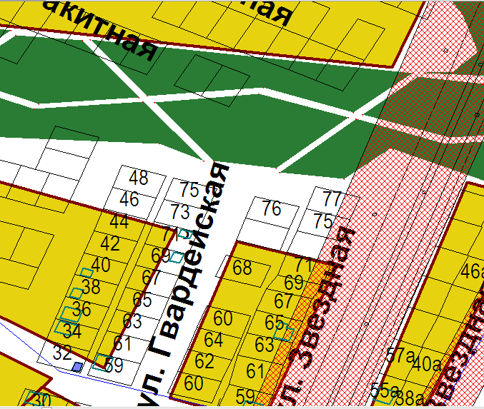 | 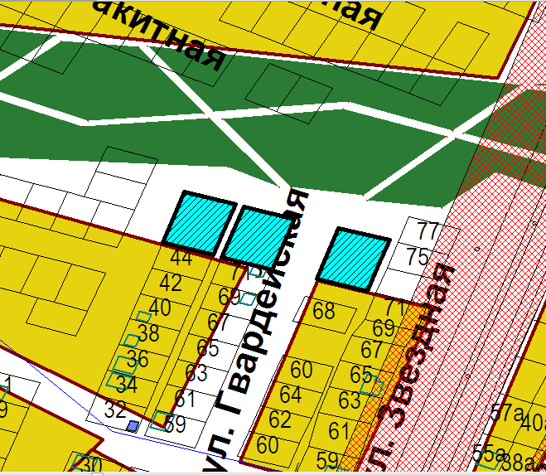

Схема № 9
Выкопировка из схемы проектируемого состояния территории (проектный план)
Генерального плана города Элисты, утвержденного решением
Элистинского городского Собрания от 01.07.2010 № 1

ГП: | Изменение в ГП:
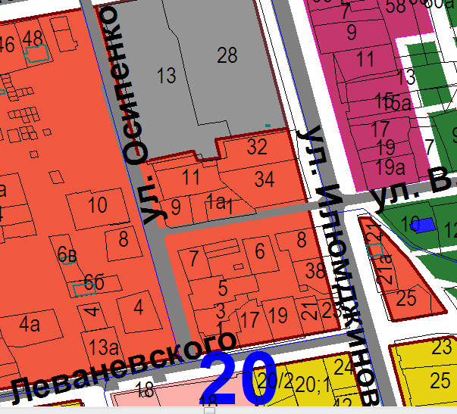 | 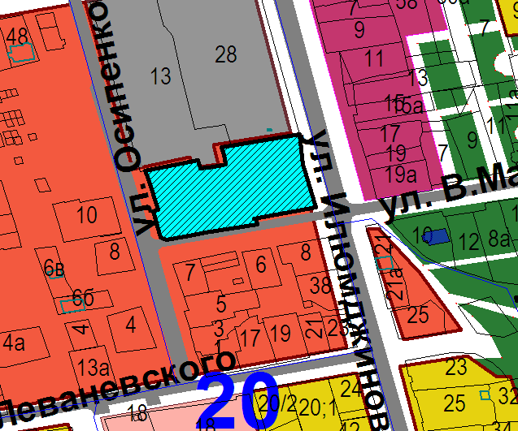

Схема № 10
Выкопировка из схемы проектируемого состояния территории (проектный план)
Генерального плана города Элисты, утвержденного решением
Элистинского городского Собрания от 01.07.2010 № 1

ГП: | Изменение в ГП:
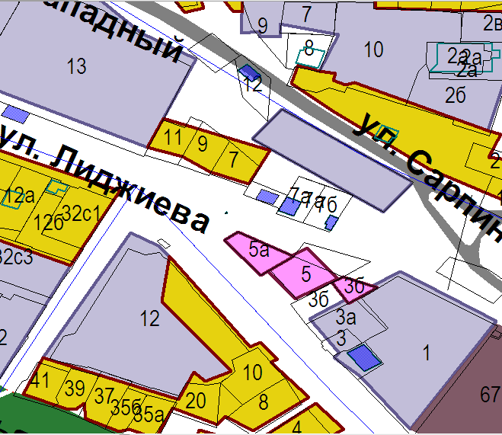 | 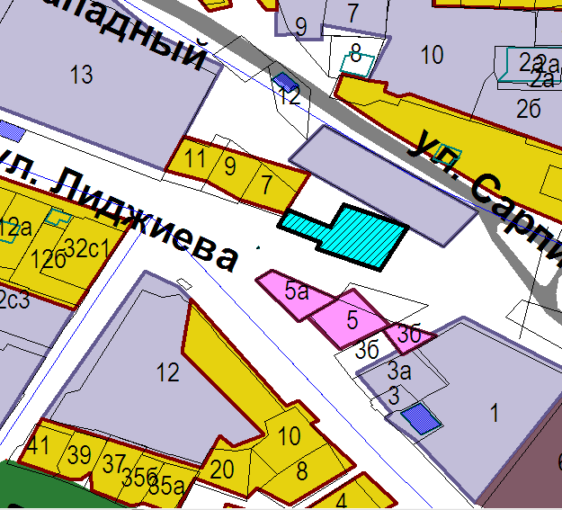

Схема № 11
Выкопировка из схемы проектируемого состояния территории (проектный план)
Генерального плана города Элисты, утвержденного решением
Элистинского городского Собрания от 01.07.2010 № 1

ГП: | Изменение в ГП:
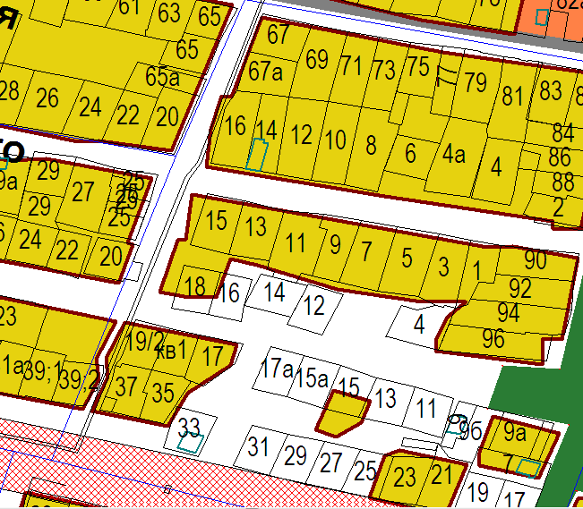 | 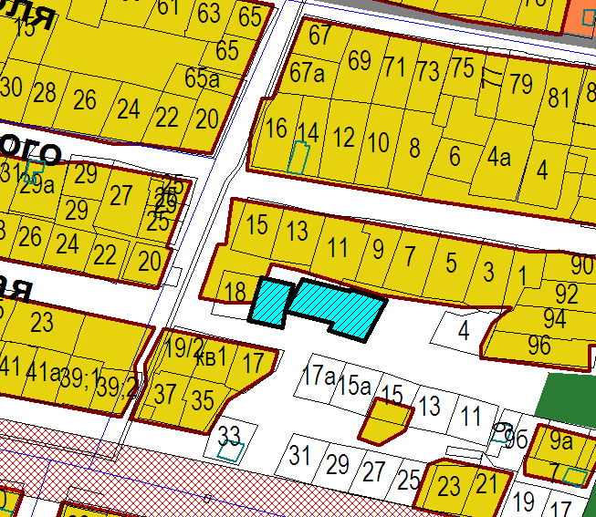

Схема № 12
Выкопировка из схемы проектируемого состояния территории (проектный план)
Генерального плана города Элисты, утвержденного решением
Элистинского городского Собрания от 01.07.2010 № 1

ГП: | Изменение в ГП:
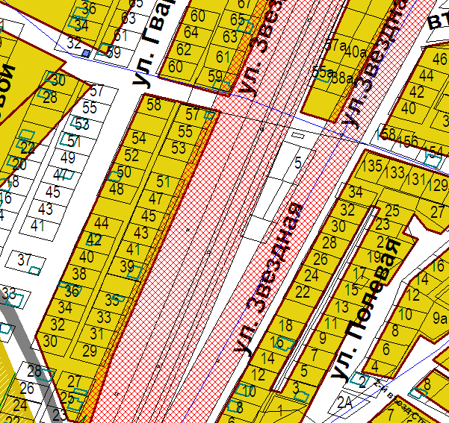 | 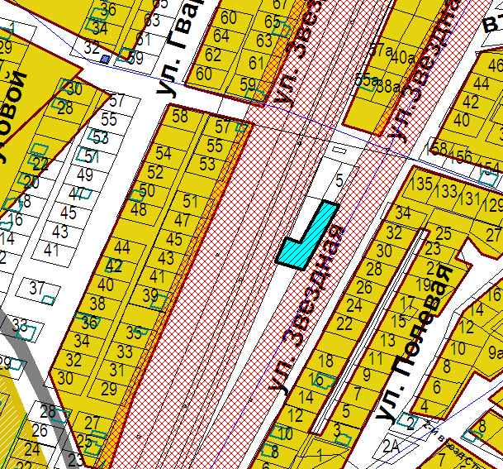

Схема № 13
Выкопировка из схемы проектируемого состояния территории (проектный план)
Генерального плана города Элисты, утвержденного решением
Элистинского городского Собрания от 01.07.2010 № 1

ГП: | Изменение в ГП:
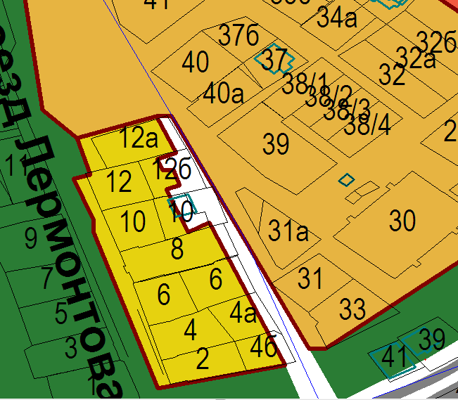 | 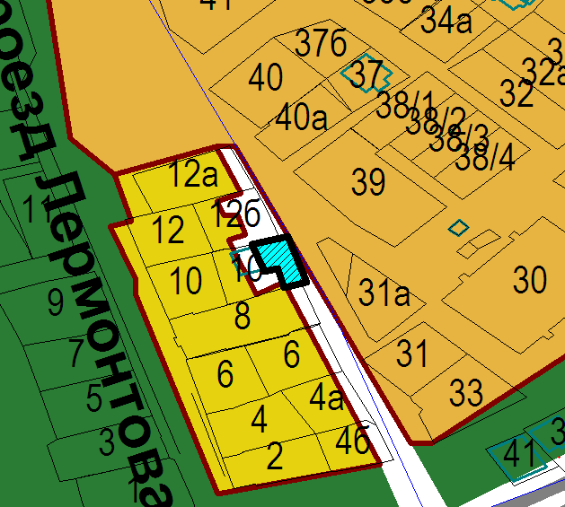

Схема № 14
Выкопировка из схемы проектируемого состояния территории (проектный план)
Генерального плана города Элисты, утвержденного решением
Элистинского городского Собрания от 01.07.2010 № 1

ГП: | Изменение в ГП:
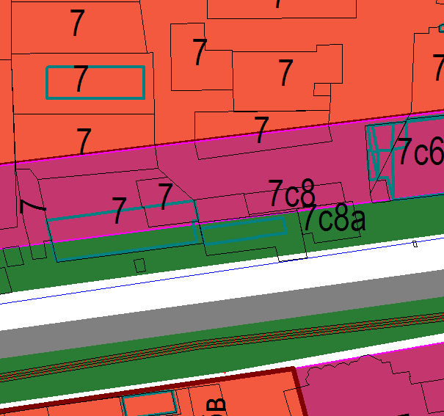 | 